OBJET

Cette instruction permet aux soudeurs et/ou opérateurs dans le cadre du contrôle visuel de vérifier et valider les soudures.

DIFFUSION

Poste de soudage

DateDescription des changements

Rédigé par : Ph. FERRANT (FR IWT 00652)Vérifié par :F. SERVANTApprouvé par :M.GIRARDCLOS

Les vérifications après soudage doivent être effectuées dans le cadre de l’auto contrôle par le soudeur et/ou l’opérateur soudeur.

Ce document est une application simplifiée tirée de la norme NF EN ISO 5817 pour l’acier. Les cotes indiquées sont toutes en millimètre et ont été volontairement arrondies afin de rester réaliste dans la lecture courante.

Les défauts peuvent être facilement détectés et éliminés par le soudeur ou l’opérateur avant tout contrôle par le Responsable, le contrôleur voir éventuellement par le client.

Attention, un défaut important (ex : fissure, …) nécessitant une réparation, doit immédiatement être signalé à son Responsable et faire l’objet d’un enregistrement en non-conformité interne.

Type de défaut | Visualisation du défaut | Critère acceptation  Base ISO 5817 Cl. Cet D | Exemple
Fissure  Fissure de cratère | / | Non autorisé | 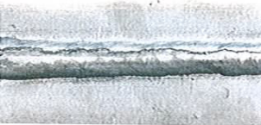
Nid de soufflures | / | Non autorisé | 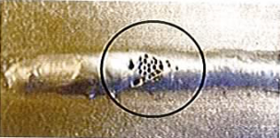
Piqure isolée | / | Diamètre maxi. 2mm | 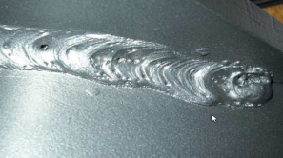
Mauvaise reprise | 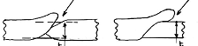 | Non autorisé | /
Cratère de fin de cordon | 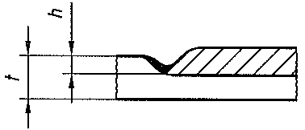 | h maxi. 1mm | 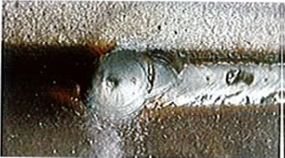
Manque de fusion (collage, soudure roulée) | 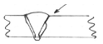 | Non autorisé | 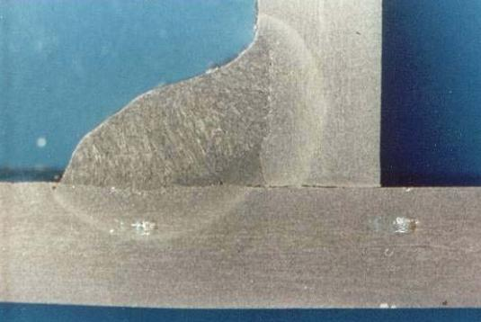
Manque de pénétration à la racine | 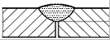 | Non autorisé | 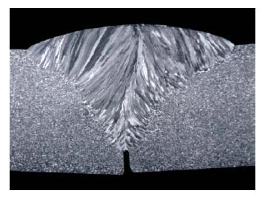
Caniveau ou morsure | 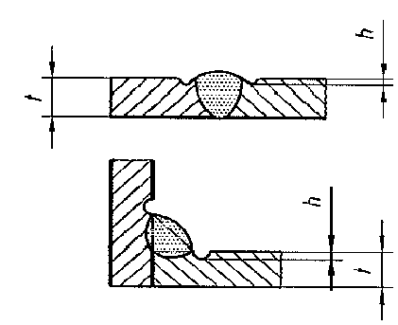 | h maxi 0.5mm  Transition douce exigé | 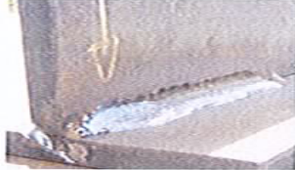
Excès de pénétration | 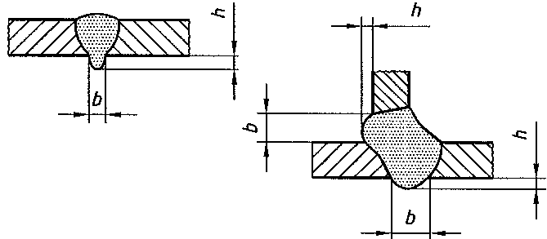 | h maxi. 4mm | /
Effondrement  Manque d’épaisseur | 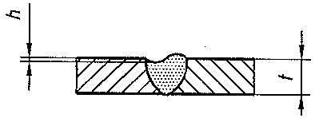 | h maxi. 1mm  Transition douce exigé | /
Retassure à la racine | 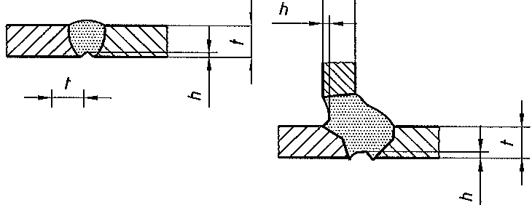 | h maxi. 1mm  Transition douce exigé | /
Jeu excessif  (risque rupture, corrosion..) | 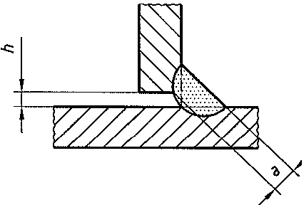 | h max <1,5mm | 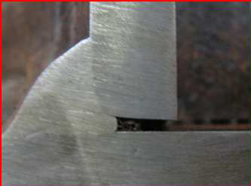
Défaut divers | Coup d’arc, Amorçage accidentel, coup de meulage… | Non autorisé | 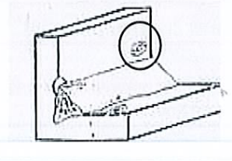
Projections adhérentes (ou grattons) | Acceptation dépend de l’application | Non autorisé sur partie visible | 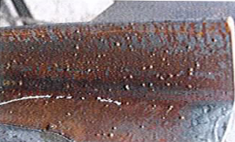

Surépaisseur excessive sur soudure bout à bout
Visualisation | Epaisseur « t » | Tolérance acceptation  (Base ISO 5817 Cl. C et D)  h maxi = | Exemple
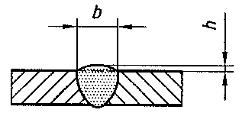 | 3 à 5 | 2 | 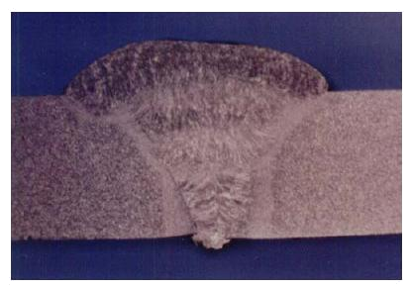
 | 6 à 8 | 2.5
 | 10 à 12 | 3
 | 14 à 20 | 4
 | >20 | 5

Convexité excessive sur soudure d’angle
Visualisation | Valeur cordon de soudure « a » | Tolérance acceptation  (Base ISO 5817 Cl. C et D)  h maxi = | Exemple
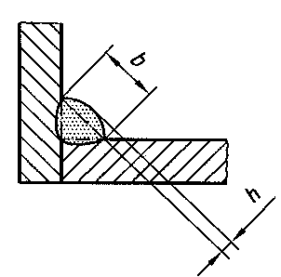 | 2.5 | 1.5 | 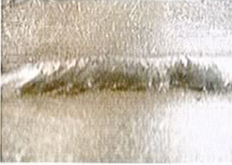
 | 3 à 5 | 2
 | 6 à 8 | 3
 | 10 à 12 | 4
 | >12 | 5

Dissymétrie sur soudure d’angle
Visualisation | Valeur cordon de soudure « a » | Tolérance acceptation  (Base ISO 5817 Cl. C et D)  h maxi = | Exemple
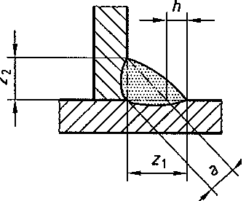 | 2.5 | 1.5 | 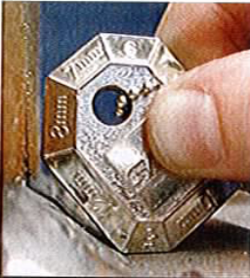
 | 3 à 5 | 2.5
 | 6 à 8 | 3
 | 10 à 12 | 3.5
 | >12 | 4

Gorge insuffisante ou excessive
Visualisation | Valeur cordon de soudure « a » | Tolérance acceptation  (Base ISO 5817 Cl. C et D)  a mini = | Tolérance acceptation  (Base ISO 5817 Cl. C et D)  a maxi =
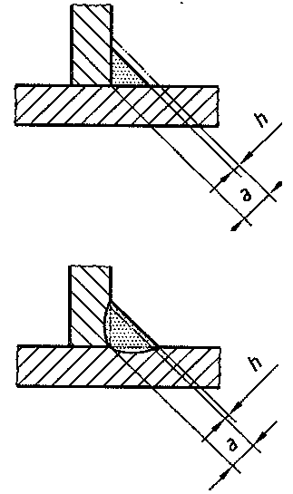 | 2.5 | 2.5 | 3
 | 3 | 3 | 4.5
 | 4 | 4 | 5.5
 | 5 | 5 | 7
 | 6 | 6 | 8
 | 8 | 8 | 10.5
 | 10 | 10 | 13
 | 12 | 12 | 15

